**Кыргызский Государственный Технический Университет им. И. Раззакова**

**Институт Информационных Технологий**

**Кафедра Информатики и Вычислительной Техники**

*ОТЧЁТ*

***По дисциплине: Безопасность систем баз данных***

**Выполнил: Бейшебаев Арген**

**Группа: ИБ инж 1-22**

**Проверил: Куручбеков Б.З.**

***Бишкек 2024***

Запуск операционной системы «Ubuntu» и установка PostgreSQL.

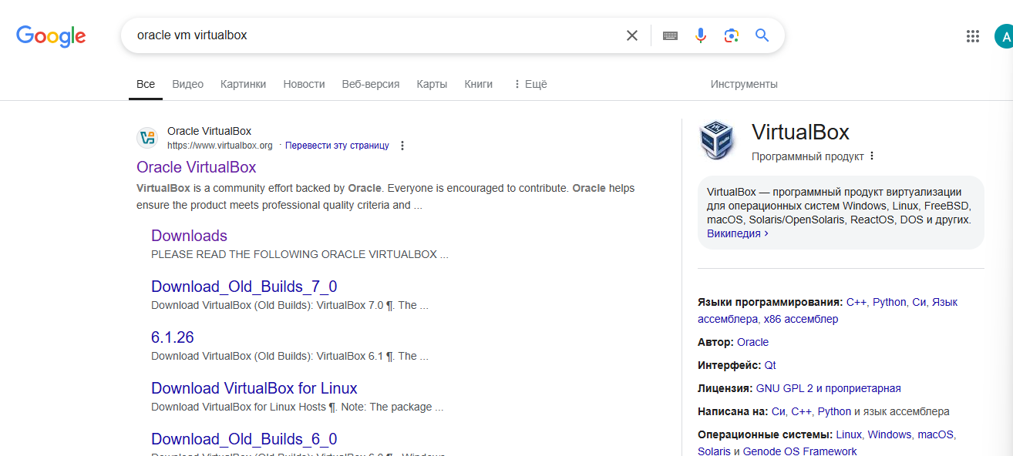

С официального сайта устанавливаем виртуальную машину для запуска в нем Ubuntu.

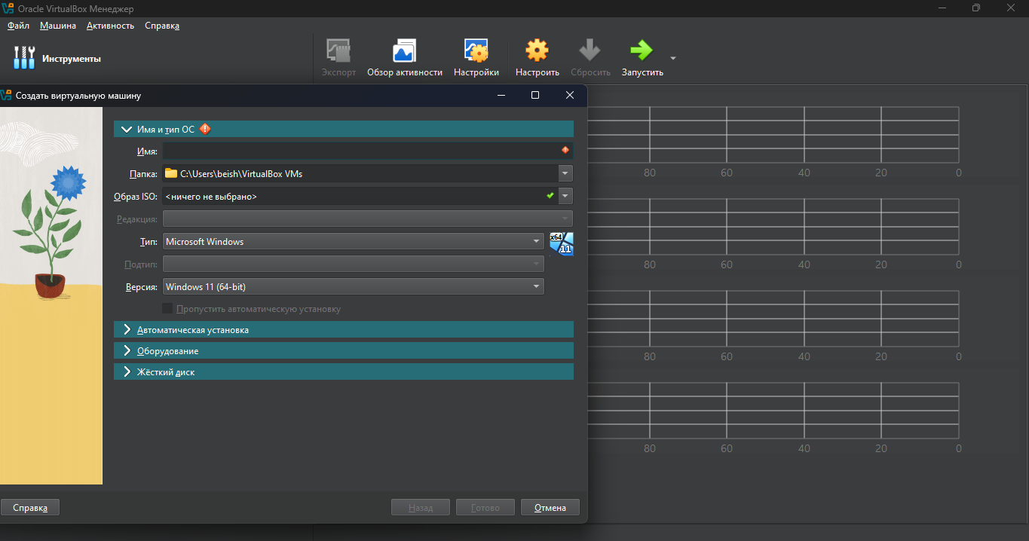

После установки, запускаем виртуальную машину и настраиваем конфигурацию запуска ОС.

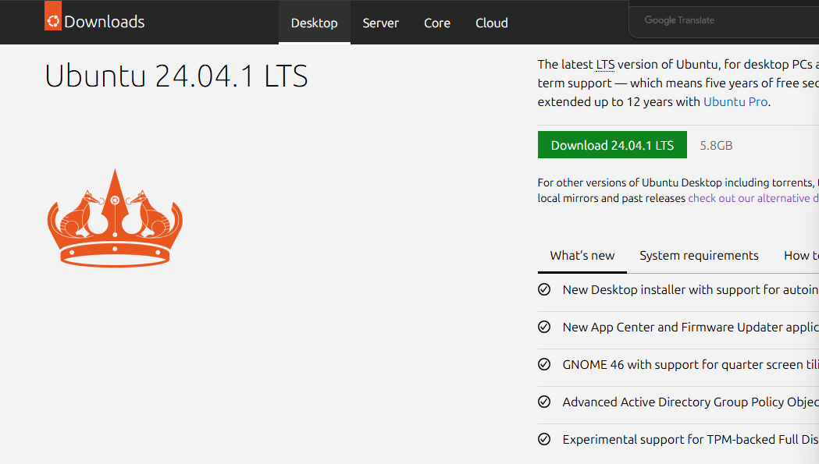

С официального сайта Ubuntu устанавливаем последнюю версию

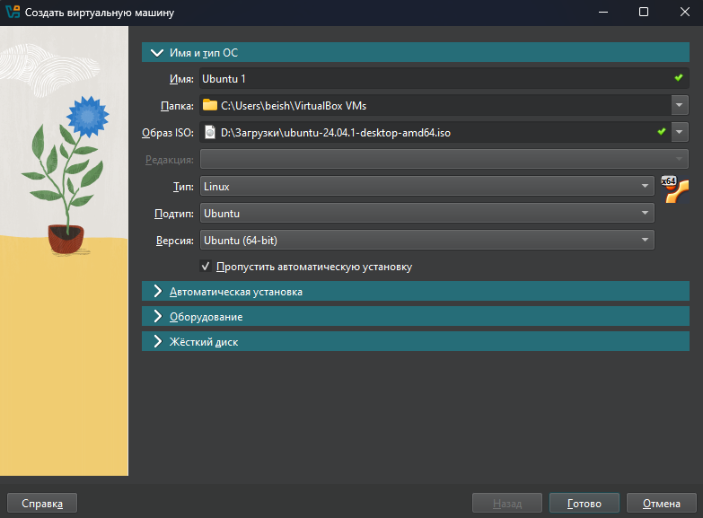

В настройках указываем имя, путь к установленному ранее Ubuntu и пропускаем автоматическую загрузку для ручной установки

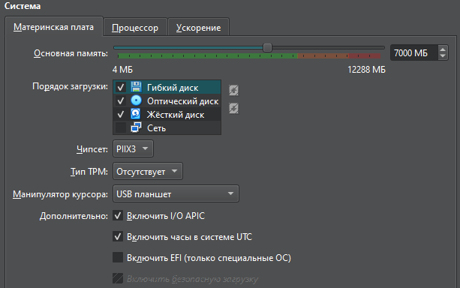



Выделяем ему для работы оперативную память и кол-во ядер процессора

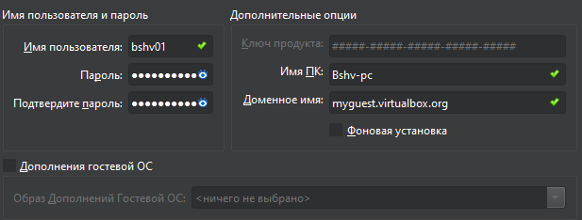

Задаем имя пользователя, имя пк и пароль

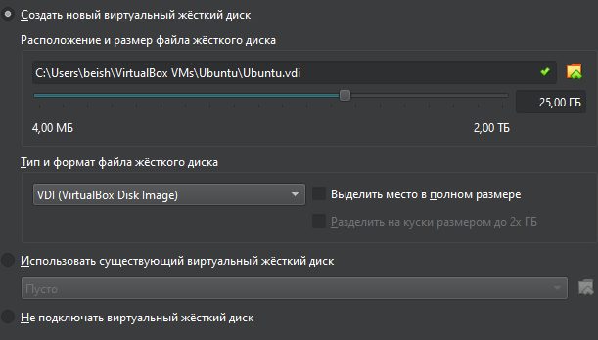

Выделяем место на диске и ждем установку

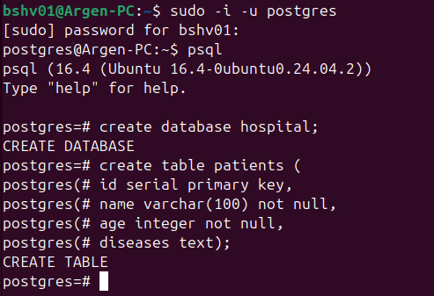

После установки устанавливаем PostgreSQL и подключаемся к ней

Создаем в ней бд, таблицу и заполняем

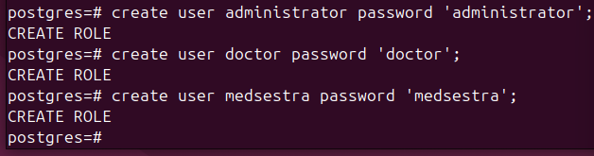



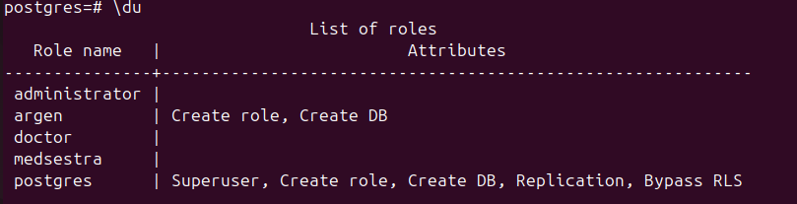

Создаем роли в бд и прописываем им их возможности